R E Q U E R I M E N T O Nº. 1

SESSÃO ORDINÁRIA DE 3/2/2025

Excelentíssimo Senhor Presidente Da Câmara Municipal:

Nosso município conta com uma malha cicloviária de aproximadamente 8 km de extensão que interliga as regiões norte e oeste da cidade, integrando os campi da Unesp, do Lageado e Rubião Júnior.
Trata se de um equipamento público de mobilidade urbana, esporte e lazer, muito apreciada e utilizada pelas pessoas, portanto, a sua conservação e manutenção devem acontecer com a devida frequência.
Chegou ao conhecimento deste Parlamentar que a ciclovia de nossa cidade está necessitando de urgente manutenção em toda sua extensão, como recapeamento, nivelação em alguns pontos e limpeza.

REQUEREMOS, nos termos da Lei Orgânica do Município e depois de cumpridas as formalidades regimentais, que seja oficiado ao Secretário de Zeladoria e Serviços, MÁRCIO ROBERTO DOS SANTOS, realizar a manutenção de todas as ciclovias existentes no município no que tange à limpeza, poda de galhos de árvores que invadem tais locais atrapalhando a sinalização de trânsito, recapeamento, reforço na pintura e demais medidas que se fizerem necessárias para a segurança dos usuários que delas se utilizam.

Plenário “Ver. Laurindo Ezidoro Jaqueta”, 3 de fevereiro de 2025.

Vereador Autor LELO PAGANI
PSDB

LAP/mcpr

[Parte integrante do Requerimento nº 1/2024]

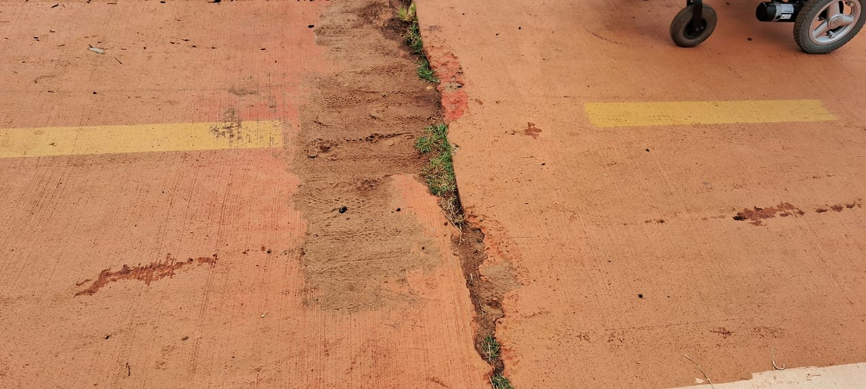

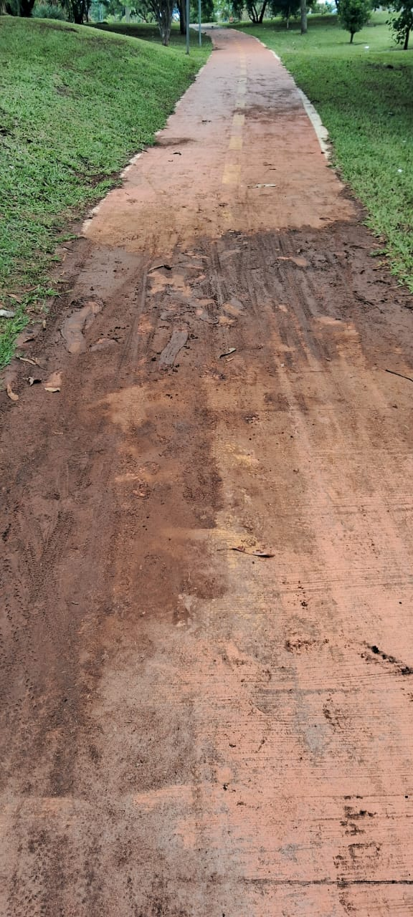

[Parte integrante do Requerimento nº 1/2024]

